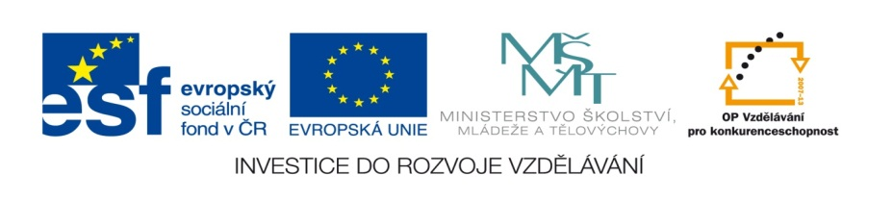

ZÁKLADNÍ ŠKOLA SLOVAN, KROMĚŘÍŽ, PŘÍSPĚVKOVÁ ORGANIZACE
ZEYEROVA 3354, 767 01 KROMĚŘÍŽ

projekt v rámci vzdělávacího programu
VZDĚLÁNÍ PRO KONKURENCESCHOPNOST

ŠABLONA ČÍSLO: III/2
NÁZEV: INOVACE A ZKVALITNĚNÍ VÝUKY PROSTŘEDNICTVÍM ICT

PŘEDMĚT: ANGLICKÝ JAZYK
ROČNÍK: 3
TÉMA: Zvířata v ZOO
AUTOR: Mgr. Vladimíra Němcová
DATUM VYTVOŘENÍ: 6. 3. 2012

VY_32_INOVACE_4_VN

Anotace: Rozšiřování slovní zásoby.
Cíl digitálního učebního materiálu: Názvy nejčastějších zvířat. Krátký úkol motivuje děti k práci. Úkol pro zpestření hodiny.
Očekávaný výstup: Žák se naučí slovíčka. Po jejich správném doplnění vyluští tajenku pod obrázkem.
Druh učebního materiálu: Pracovní list.
Hodnocení: Procvičení a upevnění slovní zásoby. Po doplnění pracovního listu jsme si zahráli hru HÁDEJ, KDO JSEM. Děti si vybraly zvířátko a popisovaly ho ostatním. Ti pak hádali, o jaké zvíře se jedná. Děti se chtějí pochlubit svou prací rodičům – založit do žákova portfolia.

Zvířata - ZOO.
Hi ! I am your friend
Písmenka, která jsou u jednotlivých obrázků zvířat, si zapiš do tajenky.
Názvy zvířat doplň. Začni u aligátora.

…………………………………….
Go to the elephant
B
L
Go to the dolphin

………………………
Go to the
bear
Go to the zebra
A
…………………………..

Go to the parrot

I
U
………………………………….
………………
F
Go to the monkey
………………

Go to the lion
E
----------------------------
U
Go to the giraffe

T ……………..
………………….

THEY ARE

Zdroj: kliparty www.office.microsoft.com

